Nieuwe warmtepomp

Vanuit De Haagse Hogeschool in opdracht voor Smits van Burgst BV.  
Adviesrapport

Leslie Tolsma

Arno Spek

Remco Tiebout

Johan Ras

De Haagse Hogeschool, Delft.

Delft, 2019

Nieuwe warmtepomp

Vanuit De Haagse Hogeschool in opdracht voor Smits van Burgst BV.  
Adviesrapport

.

*Dit rapport bevat het advies voor de nieuwe verwarmings- en koelinstallatie voor opdrachtgever Smits van Burgst aan de Baron de Coubertinlaan 8.*

Leslie Tolsma

Arno Spek

Remco Tiebout

Johan Ras

De Haagse Hogeschool, Delft.

Delft, 2019

Inhoud

Samenvatting 3

H1. Inleiding 4

H2. Analyse 5

Stakeholderanalyse 5

Pakket van Eisen 6

H3. Conclusie 7

Bibliografie 8

Bijlagen 9

Inleiding 12

H1. Aanleiding en context 13

H2. Probleemanalyse en probleemstelling 14

H3. Doelstelling en eindresultaat 15

H4. Aanpak 16

Bibliografie 17

# Inleiding

Voor leertaak 4 is de opdracht van het bedrijf Smits van Burgst. Ter vervanging van de vorige installatie moet er nu worden gezocht naar een duurzame oplossing, terwijl de radiatoren in ieder geval behouden worden. Uiteindelijk moet een advies worden gegeven voor de opdrachtgever.

# Analyse

De stakeholderanalyse bleek niet nuttig voor dit advies. Wel moet er rekening gehouden worden met een aantal mensen voor dit advies zodat er een goed advies tot stand kan komen. Wij moeten namelijk rekening houden met de installatieadviseur en de aannemer. De eisen en wensen van hun nemen wij wel mee in ons PVE.

In onze analyse zijn drie soorten warmtepompen meegenomen. Namelijk:

1. Lucht/water warmtepomp: Kobelco HEM-90A
2. Water/water warmtepomp: NIBE F1345
3. Bodem/water warmtepomp: Viessman Vitocal 350 HT Pro*: 352.AHT084 & 352.AHT096

Deze pompen en uitvoeringen kwamen voort uit het literatuuronderzoek. Aan de hand van de harde eisen van de opdrachtgever was er al gekeken naar het temperatuurtraject van de verschillende uitvoeringen. Deze waren in sommige gevallen niet te vinden. Bij het geval van de Brine/water warmtepomp, de Viessman Vitocal, is er de mogelijkheid om een andere warmtebron te gebruiken. Hierbij is deze uitvoering toepasbaar voor de drie vormen van warmtepomp.

Aan de hand van de analyses van de gegeven grafieken en informatie is het PVE opgesteld. Dit is naast de uitvoeringen gelegd en aan de hand van de mogelijkheden is er een uitvoering overgebleven.

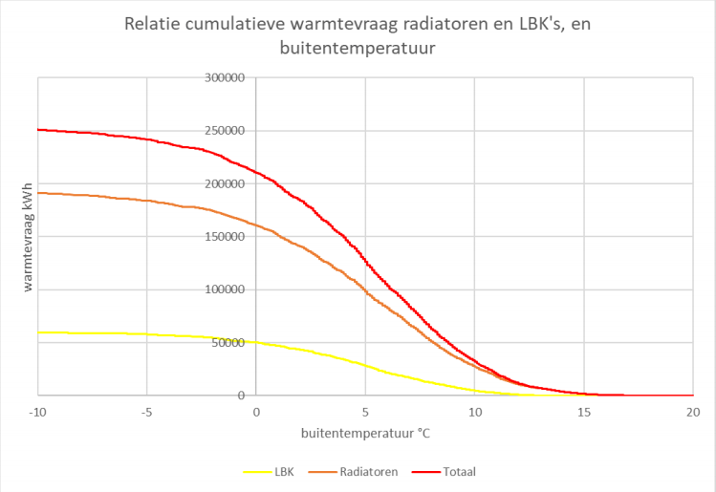In het PVE is besloten dat de warmtepomp 80% van de jaarlijkse warmtevraag moet kunnen opleveren. Uit de grafieken is af te lezen dat dat overeen komt met 200.000 kWh. Dit is de warmtevraag wanneer de buitentemperatuur boven de 1,5 graden Celsius is. Dit is het gebied waarin de meeste warmtevraag is. Hier is een extreme exponentiële groei van de warmtevraag.

Figuur 1 Relatieve cumulatieve warmtevraag

*Ook toepasbaar met andere warmtebronnen

## Pakket van Eisen

Hieronder staat het Pakket van Eisen. Dit is aan de hand van het analyseren van de grafieken en informatie die beschikbaar was opgesteld.

|  |  |  |  |  |
| --- | --- | --- | --- | --- |
|  | Eisen | Eenheid | Bron | Datum |
| *1* | Er moet minimaal 1 meter rondom de installatie vrij zijn om onderhoud te plegen | meter | Adviseur | 09-01-19 |
| *2* | De COP moet minimaal 2,5 zijn | - | Opdrachtgever | 09-01-19 |
| *3* | De radiatoren moeten behouden worden | - | Opdrachtgever | 08-01-19 |
| *4* | De nieuwe installatie moet in de huidige installatieruimte passen | - | Opdrachtgever | 08-01-19 |
| *5* | De HR ketel moet geïntegreerd blijven in de installatie en moet de warmtevraag boven de 80 kW leveren | kW | Adviseur | 09-01-19 |
| 6 | De warmtepomp moet de warmtevraag onder de 80 kW leveren | kW | Adviseur | 09-01-19 |
| 7 | De onderdelen van de installatie die frequent vervangen/gerepareerd moeten worden moeten toegankelijk zijn | - | Adviseur | 09-01-19 |
| 8 | De uitgangstemperatuur van de warmtepomp ligt tussen de 70-90 Graden Celsius | Graden Celsius | Opdrachtgever | 09-01-19 |
| 9 | Er moet worden gestreefd naar een zo kort mogelijke terugverdientijd | Jaar | Adviseur | 10-01-19 |

# Conclusie

Er wordt geadviseerd om de Vitocal 350-HT Pro B0/W35 en hiervan de uitvoering 352.AHT084 te gebruiken. Omdat deze uitvoering voldoet aan ons PVE dat wij hebben opgesteld. Het benodigde vermogen en COP worden behaald bij allebei de uitvoeringen. Maar de 352.AHT084 is goedkoper dan de 352.AHT096. Dus de 352.AHT084 zal sneller terug verdient zijn.

# Bibliografie

Bouwbesluit. (2018, november 3). *Informatie over Bouwbesluit*. Opgehaald van Website van de Overheid: https://wetten.overheid.nl/BWBR0030461/2018-11-03

*ISSO Kennisbank.* (sd). Opgehaald van ISSO 8: https://kennisbank.isso.nl/

*ISSO Kennisbank.* (sd). Opgehaald van ISSO 43: https://kennisbank.isso.nl/

*ISSO Kennisbank.* (sd). Opgehaald van ISSO 53: https://kennisbank.isso.nl/

*ISSO Kennisbank.* (sd). Opgehaald van ISSO 57: https://kennisbank.isso.nl/

*ISSO Kennisbank.* (sd). Opgehaald van ISSO Handboek Installatietechniek: https://kennisbank.isso.nl/

*Kosten warmtepomp*. (2018). Opgehaald van Zonnepanelen-weetjes: https://www.zonnepanelen-weetjes.nl/warmtepompen/prijzen-warmtepompen/

*Kosten Warmtepomp*. (2018). Opgehaald van Warmtepompplein: https://warmtepompplein.nl/warmtepomp-prijs/

*Kosten warmtepomp*. (2019). Opgehaald van Warmtepomp-info: https://www.warmtepomp-info.nl/kosten-warmtepomp/

*Lage temperatuur verwarming*. (2018). Opgehaald van Warmtepompplein: https://warmtepompplein.nl/wat-is-lagetemperatuurverwarming-ltv/

Oskam, I. (2017). *Ontwerpen van Technische Innovaties.* Groningen: Noordhoff Uitgevers.

Rijksdienst voor Ondernemend Nederland. (2018). *Informatie over Energielabel C kantoren*. Opgehaald van Website van RVO: https://www.rvo.nl/onderwerpen/duurzaam-ondernemen/gebouwen/wetten-en-regels-gebouwen/energielabel-c-kantoren

# Bijlagen

1. Plan van Aanpak
2. Literatuuronderzoek
3. Stakeholderanalyse
4. Type warmtepompen

Plan van Aanpak

In opdracht van de Haagse Hogeschool voor Smits van Burgst BV.

*Dit rapport bevat het Plan van Aanpak voor het advies van de nieuwe warmtepomp voor Smits van Burgst BV.*

Leslie Tolsma

Arno Spek

Remco Tiebout

Johan Ras

Contactpersoon bedrijf/onderwijsinstelling:   
E: [vandorp@smitsvanburgst.nl](mailto:vandorp@smitsvanburgst.nl) / [r.kurver@hhs.nl](mailto:r.kurver@hhs.nl)   
T: 079-3680745 /   
M: 06-14236092 /

De Haagse Hogeschool, Delft.

Delft, 2019

Inhoudsopgave

Inleiding 3

H1. Aanleiding en context 4

H2. Probleemanalyse en probleemstelling 5

H3. Doelstelling en eindresultaat 6

H4. Aanpak 7

Bibliografie 8

# Inleiding

Het gebouw waarin het bedrijf Smits van Burgst in gevestigd zit heeft een verouderde klimaatinstallatie. In het gebouw van het bedrijf is afgelopen jaar de koelmachine kapot gegaan. Nu er een nieuwe installatie moet komen willen zij hun energielabel verbeteren naar niveau C. Dit moeten alle bedrijven hebben voor hun gebouw voor 2023. Dit is in het Bouwbesluit vastgesteld. (Bouwbesluit, 2018)

Nu is de opdracht van het bedrijf aan De Haagse Hogeschool om een advies op te stellen voor een vernieuwde installatie voor de verwarming en koeling van het gebouw aan de Baron de Coubertinlaan 8. Hierbij is de opdracht gericht op een nieuwe warmtepomp installatie die voor een deel of helemaal de warmtevraag over kan nemen door het gebruiken van gratis energie van de omgeving.

# Aanleiding en context

Per 1 januari moet elk kantoor groter dan 100 m2 minimaal energielabel C hebben. Om energielabel C te krijgen moet er een Energie-Index van 1,3 of beter behaald worden. Als dit niet behaald is mag het gebouw niet meer als kantoor gebruikt worden. (Rijksdienst voor Ondernemend Nederland, 2018)

Het gebouw van Smits van Burgst valt ook binnen de voorwaarden. De aanleiding om het nu te doen is, omdat de koelmachine afgelopen jaar kapot is gegaan. Deze moet vervangen worden door een warmtepomp die de warmtevraag volledig of gedeeltelijk op zich moet nemen. Het bedrijf is zelf gespecialiseerd in installatieadvies. Het bedrijf heeft de opdracht aan De Haagse Hogeschool gegeven ten behoeve van het onderwijs en als oefening voor de studenten. De opdracht die gegeven is, is; *Geef een advies voor het verduurzamen van de verwarming en koeling van het gebouw van Smits van Burgst aan de Baron de Coubertinlaan 8 door middel van een warmtepomp installatie.*

# Probleemanalyse en probleemstelling

Het bedrijf, Smits van Burgst BV., zit gevestigd in het gebouw aan de Baron de Coubertinlaan 8. Het gebouw bevat een verouderde klimaatinstallatie die bestaat uit twee Cv-ketels en een luchtbehandelingskast. De warmtevraag wordt door de ketels geleverd en wordt door middel van radiatoren, welke ontworpen zijn voor een 90-70 temperatuur traject, afgegeven aan de verschillende ruimtes van het gebouw. In totaal zijn er drie afnemers van de totale warmtevraag, de radiator groepen voor het westen en oosten en de verwarming voor de luchtbehandelingskast welke naar de kantoren gaat. De totale warmtevraag voor een heel jaar is 250.000 kWh. Met een warmtepomp moet een groot deel van de warmtevraag overgenomen worden, namelijk 80% van de totale warmtevraag. Dit komt uit op een warmtepomp met een minimaal vermogen van 80 kW (Smits van Burgst BV., 2019)

De probleemstelling voor deze opdracht is dat de huidige koelmachine defect is. Nu wil het bedrijf direct een nieuwe installatie neerzetten. En omdat in het Bouwbesluit (Bouwbesluit, 2018) staat dat een gebouw van een bedrijf dat groter is dan 100 m2 op 1 januari 2023 niet met het huidige energieniveau G operationeel mag zijn. Dit moet minstens niveau C zijn. Bovendien kan het gebouw moeilijk verkocht worden als het energielabel gedateerd is. Dus, er moet een duurzamere oplossing komen voor de huidige installatie met daarbij behoud van de bestaande radiatoren en waarbij 80% van de totale warmtevraag overgenomen wordt door een warmtepomp die minstens 80 kW aan vermogen kan leveren.

# Doelstelling en eindresultaat

De doelstelling is dat er een advies moet komen of er een warmtepomp bestaat die 80% van de warmtevraag van het gebouw aan de Baron de Coubertinlaan 8 kan opvangen en daarbij een minimale COP heeft van 2,5 en als dat zo is, welke warmtepomp is dan geschikt.

Het eindresultaat bestaat uit een adviesrapport dat bestaat uit een Plan van Aanpak waarin de opdracht beschreven staat. In het rapport is literatuuronderzoek gedaan naar soorten en verschillende types warmtepompen. Deze worden aan de hand van het opgestelde Pakket van Eisen bekeken en goedgekeurd of afgekeurd. En hieruit ontstaat een advies waarin onze bevindingen staan en waaruit duidelijk wordt of er een warmtepomp is die geschikt is voor de situatie in het gebouw van Smits van Burgst BV. aan de Baron de Coubertinlaan 8.

# Aanpak

De aanpak voor deze dit bestaat uit de volgende stappen en deelstappen:

1. Analyse
   1. Huidige situatie analyseren en verschillende uitvoeringen van warmtepompen onderzoeken door literatuuronderzoek
   2. Stakeholderanalyse opstellen
   3. Probleemstelling en PVE opstellen
2. Ontwerp
   1. Huidige situatie proberen te kwantificeren
      1. Data uit grafieken halen
   2. Soorten warmtepomp op een abstracte manier toepassen op de huidige situatie en soorten afstrepen aan de hand van PVE en probleemstelling
3. Detaillering
   1. De optimum van temperaturen en vermogens in kaart brengen
   2. Bepalen welke soort het meest efficiënt is aan de hand van de in kaart gebrachte gegevens
   3. Van één bepaalde soort warmtepomp twee verschillende uitvoeringen doorrekenen en de beste kiezen
   4. Eventueel van dit concept verder kwantificeren door specifieker te dimensioneren om dichter bij ons optimum te komen
4. Presentatie
   1. Presentatie voorbereiden en oefenen
   2. Rapport afronden en hardcopy maken
   3. Evalueren
5. Afsluitende borrel!

# Bibliografie

Bouwbesluit. (2018, november 3). *Informatie over Bouwbesluit*. Opgehaald van Website van de Overheid: https://wetten.overheid.nl/BWBR0030461/2018-11-03

*ISSO Kennisbank.* (sd). Opgehaald van ISSO 8: https://kennisbank.isso.nl/

*ISSO Kennisbank.* (sd). Opgehaald van ISSO 43: https://kennisbank.isso.nl/

*ISSO Kennisbank.* (sd). Opgehaald van ISSO 53: https://kennisbank.isso.nl/

*ISSO Kennisbank.* (sd). Opgehaald van ISSO 57: https://kennisbank.isso.nl/

*ISSO Kennisbank.* (sd). Opgehaald van ISSO Handboek Installatietechniek: https://kennisbank.isso.nl/

*Kosten warmtepomp*. (2018). Opgehaald van Zonnepanelen-weetjes: https://www.zonnepanelen-weetjes.nl/warmtepompen/prijzen-warmtepompen/

*Kosten Warmtepomp*. (2018). Opgehaald van Warmtepompplein: https://warmtepompplein.nl/warmtepomp-prijs/

*Kosten warmtepomp*. (2019). Opgehaald van Warmtepomp-info: https://www.warmtepomp-info.nl/kosten-warmtepomp/

*Lage temperatuur verwarming*. (2018). Opgehaald van Warmtepompplein: https://warmtepompplein.nl/wat-is-lagetemperatuurverwarming-ltv/

Oskam, I. (2017). *Ontwerpen van Technische Innovaties.* Groningen: Noordhoff Uitgevers.

Rijksdienst voor Ondernemend Nederland. (2018). *Informatie over Energielabel C kantoren*. Opgehaald van Website van RVO: https://www.rvo.nl/onderwerpen/duurzaam-ondernemen/gebouwen/wetten-en-regels-gebouwen/energielabel-c-kantoren

Smits van Burgst BV. (2019). *Informatie over opdracht*. Opgehaald van Website van Smits van Burgst: https://www.smitsvanburgst.nl/getpage.aspx?PageId=224

*Terugverdientijd warmtepomp*. (2019). Opgehaald van Warmtepomp-weetjes: https://warmtepomp-weetjes.nl/warmtepomp/terugverdientijd/

*Warmtepompen*. (2018). Opgehaald van Warmtepompplein: https://warmtepompplein.nl/

Literatuuronderzoek Adviesrapport

**Warmtepomp**

Een warmtepomp zorgt op een duurzame manier voor warm water, het verwarmen en in sommige gevallen ook het koelen van je huis. Het is een milieuvriendelijke vervanger voor een cv-ketel, maar kan ook in samenwerking met je ketel gebruikt worden.

Er zijn verschillende bronnen waar de warmtepomp bruikbare energie vandaan kan halen. Dit kan door warmte uit de lucht te halen, uit de bodem of uit het grondwater. Het gebruik van de warmtepomp verhoogt wel het energieverbruik, maar dit wordt gecompenseerd door het verlagen of zelfs tot nul brengen van het gasverbruik.

**Kosten**

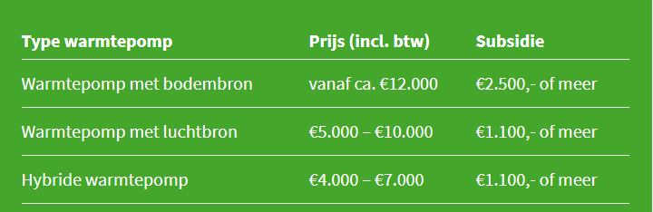

De bovenste getallen zijn voor typische Nederlandse woningen. De prijs verschilt namelijk, omdat het afhangt van de situatie in het gebouw en wat betreft comfort.

**Lucht-water/Hybride warmtepompen**

Voor [lucht-water warmtepompen](https://warmtepompplein.nl/warmtepomp-werking/warmtepomp-soorten/#lucht-water-warmtepomp) bedraagt de ISDE subsidie in 2018 bij een vermogen tot en met 1kW €1.100,-. Voor elke kW extra vermogen komt daar €100,- bij. Bij een zeer efficiënte warmtepomp kun je een ‘bonus’ krijgen. Hybride warmtepompen vallen onder de lucht-water warmtepompen.

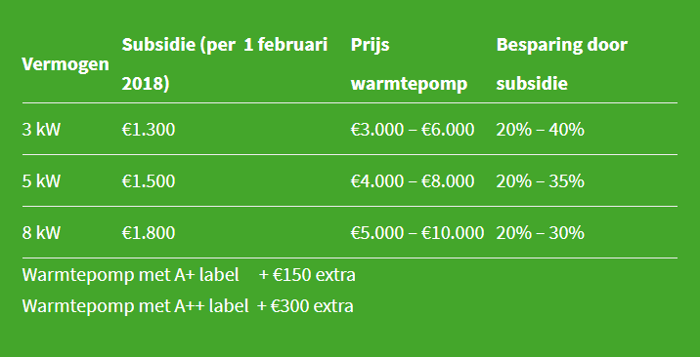

**Bodem-water/water-water warmtepomp**

Voor [bodem-water](https://warmtepompplein.nl/warmtepomp-werking/warmtepomp-soorten/#bodem-water-warmtepomp) of [water-water warmtepompen](https://warmtepompplein.nl/warmtepomp-werking/warmtepomp-soorten/#water-water-warmtepomp) bedraagt de ISDE subsidie bij een vermogen tot 10kW €2.500,-. Voor elke kW extra vermogen komt er €100,- bij. Hier geldt ook dat je een ‘bonus’ kan krijgen als je een zeer efficiënte warmtepomp kiest.

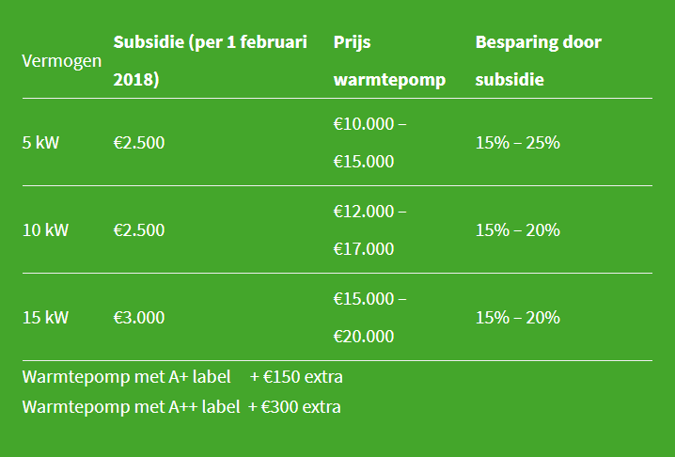

**Energiebesparing**

De energiebesparing van de warmtepomp wordt behaald door het gebruik maken van de gratis omgevingswarmte. De verhouding tussen de benodigde elektrische energie en de afgegeven warmte is het rendement van de warmtepomp. Dit wordt ook de COP, Coëfficiënt of Performance, genoemd. In de praktijk ligt dit bij een warmtepomp tussen de 200 en 500 procent. Dus bij een rendement van 350 procent heb je een COP van 3,5. Dit betekent dat je 3,5 kWh warmte kan maken met 1 kWh elektriciteit. 1 kWh wordt gebruikt om de warmtepomp aan te drijven. De overige 2,5 kWh wordt uit de omgeving gehaald.

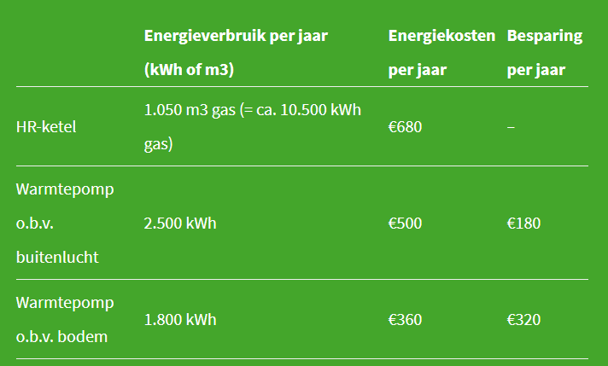

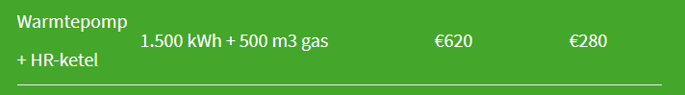

Hierboven is het energieverbruik te zien bij gebruik van een enkele HR-ketel, bij een warmtepomp op basis van buitenlucht, bij een warmtepomp op basis van de bodem en bij een hybride warmtepomp, een warmtepomp met HR-ketel. Daarnaast is de besparing per jaar uitgezet. In alle figuren wordt gekeken naar een normale eengezinswoning die goed geïsoleerd is.

Hoe duurdere warmtepomp je installeert, hoe meer je bespaart per jaar. Tussen de warmtepomp op basis van buitenlucht en de warmtepomp met HR-ketel scheelt het per jaar ook 100 euro. Hier staat wel tegenover dat je door het gebruiken van een HR-ketel bij de hybride warmtepomp nog een grote hoeveelheid gas gebruikt. Dus naast de grotere besparing is de hybride warmtepomp wel minder duurzaam. Wat wel een voordeel is bij de hybride warmtepomp is dat er geen goede isolatie is vereist. De ketel neemt het van de warmtepomp over zodra die het niet meer kan bijbenen.

**Samenvattende tabel**

Gemiddelde huishoudens Nederland

|  |  |  |  |  |  |
| --- | --- | --- | --- | --- | --- |
|  | **Lucht/lucht** | **Lucht/Water** | **Water/Water** | **Bodem/Water** | **Hybride** |
| *Kosten (€)* | 5.000-10.000 | 4.000-7.000 | vanaf 12.000 | vanaf 12.000 | 4.000-7.000 |
| *Subsidie (€)* | vanaf 1.100 | vanaf 1.100 | vanaf 2.500 | vanaf 2.500 | vanaf 1.100 |
| *Besparing (€)* | 180 | 280 | 320 | 320 | 280 |
| *Verbruik (kWh)* | 2.500 | 1.500 | 1.800 | 1.800 | 1.500 |
| *Verbruik (m^3)* | 0 | 500 | 0 | 0 | 500 |
| *Terugverdientijd*  *(jaar)* | 7-9 | 7-8 | 10-15 | 10-15 | 7-8 |
| *Onderhoud* | Laag | Laag | Hoog | Hoog | Laag |

**Warmtepompen schematisch weergegeven**

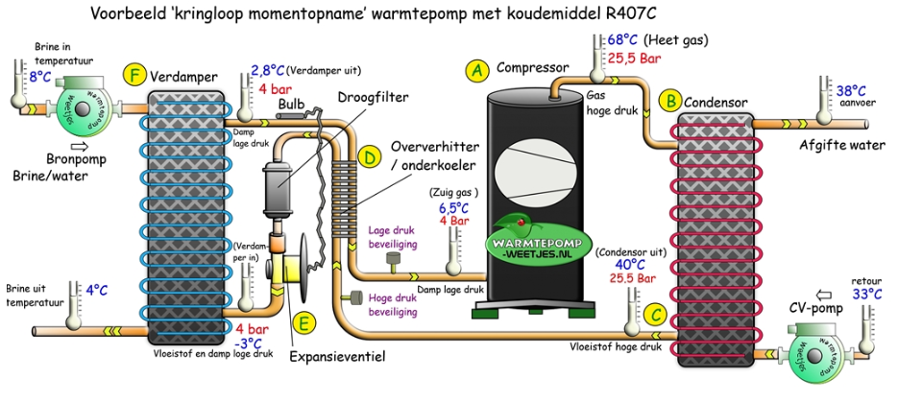

Stakeholderanalyse

**Invloed:**

**ZH** = zeer hoog

**H** = hoog

**M** = matig

**L** = laag

*Primair:*

**Ontwikkeling:**

* Installatieadviseur M Belanghebbende

*Eisen:*

* Moet het totale kostenplaatje in beeld brengen
* Moet advies geven op onderhoud en gebruik van de installatie
* Moet duurzame mogelijkheden verwerken in de adviezen

*Wensen:*

* Het verwachtingspatroon overtreffen op het gebied van advies
* Ontwikkelaar installatie M Belanghebbende

*Eisen:*

* Moet de aannemer contracteren
* Moet de functie en het ontwerp van de installatie verantwoorden

*Wensen:*

* Financieel aantrekkelijk houden

**Bouw:**

* Installateur M Belanghebbende

*Eisen:*

* De te installeren onderdelen zijn van het merk en type dat wordt aanbevolen
* De processen die te volgen zijn voor het installeren, zijn volgens het protocol dat hoort bij de installatie
* De gebruikte onderdelen zijn bekend en kunnen volgens de reguliere installatiemethode worden geïnstalleerd

*Wensen:*

* De te installeren onderdelen zijn ‘’gemakkelijk’’ te installeren, aldus de methode hiervoor is vereenvoudigd/vanzelfsprekend
* In geval van moeilijkheden bij het installeren is er een heldere uitleg beschikbaar die mij in staat stelt de onderdelen toch zelfstandig te installeren
* Indien deze uitleg niet beschikbaar is, is er een vertrouwenspersoon te bereiken die mij de te volgen stappen op een goed te volgen manier (telefonisch) kan uitleggen
* Producenten onderdelen installatie M Toeschouwer

*Eisen:*

* De bouwtekeningen zijn overzichtelijk en kunnen direct gebruikt worden
* Afnemers hebben een gecontracteerd verband met ons, de producent, om de onderdelen af te nemen na het maken ervan

*Wensen:*

* Er wordt rekeningen gehouden met eventuele vertraging in het productieproces
* Aannemer M Belanghebbende

*Eisen:*

* De benodigde bouwtekening van het gebouw worden verleend en voldoen volgens de norm
* Rondom de installatie is er minimaal 1 meter vrij gehouden om onderhoud te kunnen plegen
* De installatie kan in de technische ruimte worden geplaatst en werken zonder dat het gebouw hier last van ondervindt

*Wensen:*

* Er is ten allen tijde een contactpersoon ter beschikking om enige calamiteiten bij te melden

**Gebruik:**

* Klanten ZH Belangrijke speler

*Eisen:*

* De temperatuur in het gebouw ligt tussen de 18 en 22 graden Celsius
* Medewerkers ZH Belangrijke speler

*Eisen:*

* De temperatuur in het gebouw ligt tussen de 18 en 22 graden Celsius

*Wensen:*

* De temperatuur kan zelf bepaald worden aan de hand van een thermostaat
* Belegger/eigenaar ZH Beïnvloeder

*Eisen:*

* Het geïnvesteerde geld moet rendement opleveren

*Wensen:*

* Er wordt maandelijks verslag uitgebracht over de huidige situatie

**Beheer:**

* Gemeente Zoetermeer L Toeschouwer

*Eisen:*

* Locatie bieden voor bedrijf

*Wensen:*

* Omgeving begaanbaar maken voor bezoekers
* Onderhoudsmonteur M Belanghebbende

*Eisen:*

* Maakt gebruik van gecertificeerd gereedschap
* Heeft een vast aantal periodieke controles

*Secundair:*

* Vakbond L Belanghebbende

*Eisen:*

* Moet de individuele belangen van werknemers behartigen
* Moet de arbeidsvoorwaarden opstellen met de werkgever
* Onderhandelt namens de werknemers met andere partijen

*Wensen:*

* Houdt prijzen van lidmaatschap rendabel
* Houdt werknemers op de hoogte

Type Warmtepompen

**Concepten brine-water warmtepomp**<https://www.viessmann.nl/content/dam/vi-brands/NL/pdfs%20warmtepompen/vitocal_300-g_350-g_pro/5796254-NL%20OH%20Vitocal%20350%20HT-PRO_2-2017.pdf/_jcr_content/renditions/original./5796254-NL%20OH%20Vitocal%20350%20HT-PRO_2-2017.pdf>

Vitocal 350-HT PRO B0/W35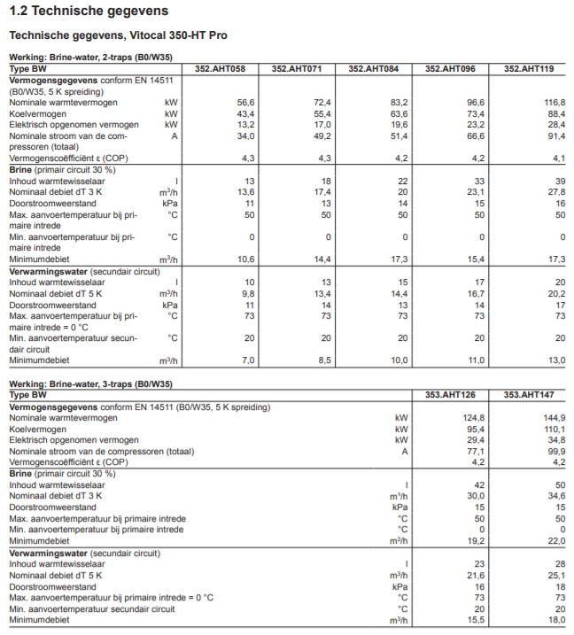

Verschillende uitvoeringen

*Brine-water, 2-traps*

352.AHT084  
Nominale warmtevermogen 83,2 kW  
COP 3,0  
Prijs 77.019   
  
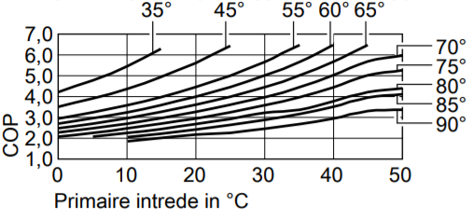

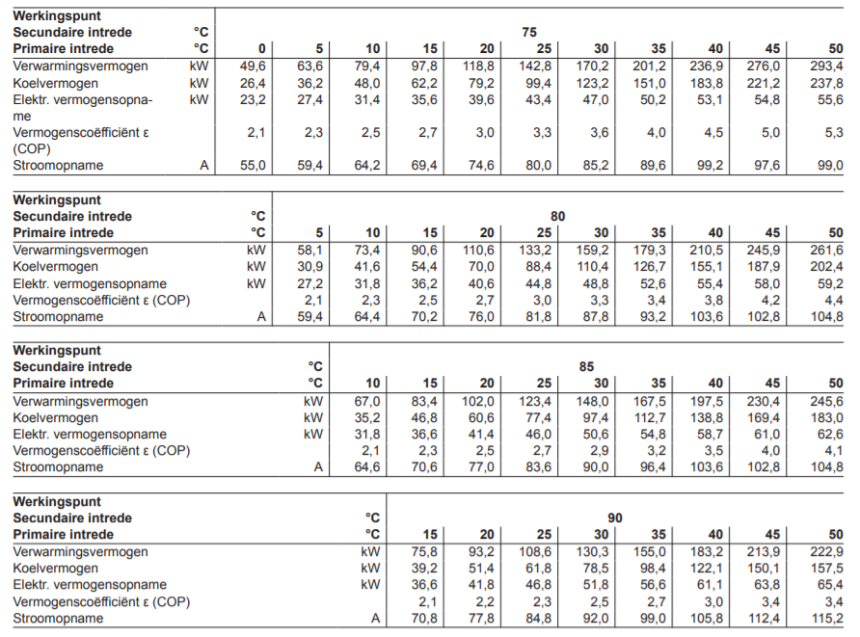

352.AHT096  
Nominale warmtevermogen 96,6 kW  
COP 3,0  
Prijs 81.950  
  
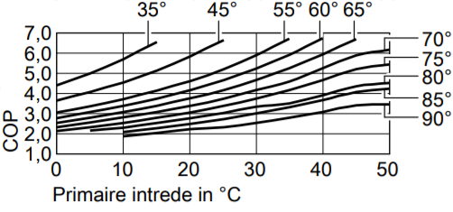  
  
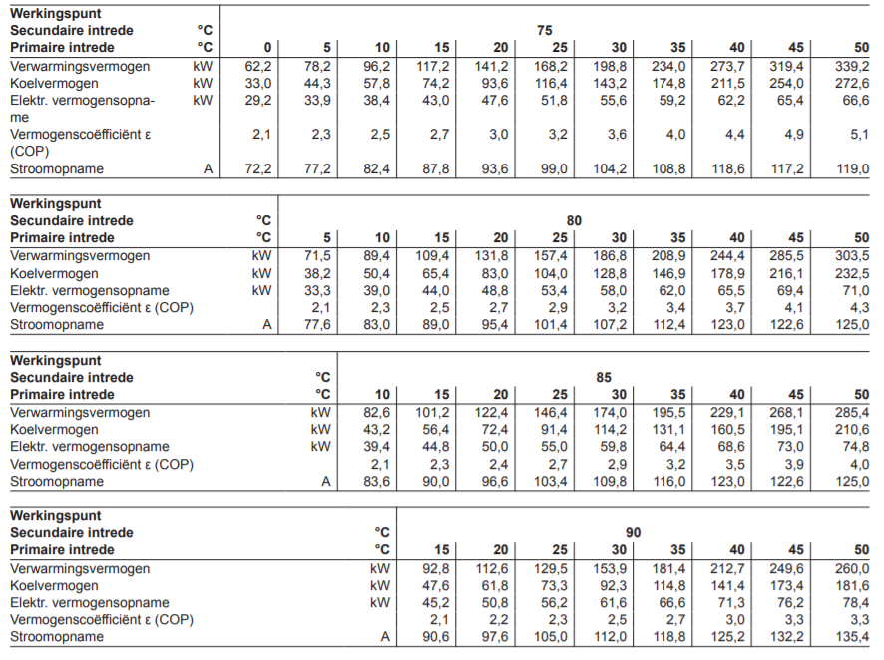

**Air-sourced 90℃ Hot Water Supplying Heat Pump "HEM-90A"**

**Takahiro OUE＊1, Kazuto OKADA＊1**

＊1 Refrigeration System & Energy Dept., Compressor Div., Machinery Business

*Kobe Steel has developed an air-sourced heat pump, "HEM-90A," for supplying hot water. This heat pump is capable of supplying hot water at 65-90*℃ *to the heating process of factories making products such as foods, beverages, automobiles and chemicals. The newly developed heat pump has achieved the highest energy efficiency among air-sourced heat pumps for supplying hot water by circulation heating. This was made possible by using a two-stage twin-screw compressor modified for high temperature operation by selecting an adequate refrigerant and optimizing an air-sourced evaporator unit. This paper introduces the features and the performance of our newly developed heat pump.*

**Introduction**

In plants making products such as beverages, foods and automobiles , high-temperature water is needed for various processes including the rinsing/sterilizing of raw materials and painting. Conventional heat sources for such hot water include combustion-type gas boilers and heaters. Recently, heat pumps are highly evaluated for their energy-saving features, and an increasing number of them are being used as alternative heat sources.

In 2009, Kobe Steel commercialized a series of heat pumps (HAI-EFU -MINI series). This includes the HEM note 1)-ⅡHR, a heat pump that can simultaneously supply hot water up to 70℃ and cold water. In 2010, the company commercialized the HEM-HR90,which can simultaneously supply hot water up to 90℃ and cold water; this is an industry first.1), 2) These heat-source machines are being used in various production processes. Their simultaneous supplying of cold and hot water can efficiently utilize energy. Their merits are especially appreciated when both cold and hot energies are utilized for their base loads. In applications with

1. relatively small heat demand, however, the load balance between the cold and hot energies must be controlled. For this reason, some users have declined the introduction of these heat pumps.

In order to further disseminate heat pumps, Kobe Steel developed an air-sourced heat pump that supplies hot water without a cold-water load, the HEM-90A; it went on the market in May 2012. This paper introduces the system construction of the

note 1) HEM is a registered trademark in Japan of Kobe Steel.

newly developed heat pump, as well as its features and performance.3), 4)

1. **Features of HEM-90A 1.1 Outline**

**Fig. 1** depicts the flow diagram of the HEM-90A. The conventional heat pump, the HEM-HR90, which takes out cold heat and hot heat simultaneously, comprises a vaporizer for taking heat from cold water as the latent heat of the vaporization of refrigerant fluid, a screw compressor for pressurizing the refrigerant gas that is vaporized, and a condenser for providing the latent heat of condensation of the refrigerant gas to heat water. This heat pump has a very high coefficient of performance (COP),note 2) thanks to the simultaneous use of cold and hot energies; however, the ratio between the amounts of cold and hot energies taken out is determined uniquely by the temperatures of the cold water and hot water. Thus, the load balance between the cold and hot energies must be controlled in some customers' applications.

To minimize the restrictions on customers when they use Kobe Steel's heat-source machines, the newly developed HEM-90A adapts an air heat exchanger for its vaporizer so as to eliminate the load of cold water and to take out heat from the air as the latent heat of vaporization of the

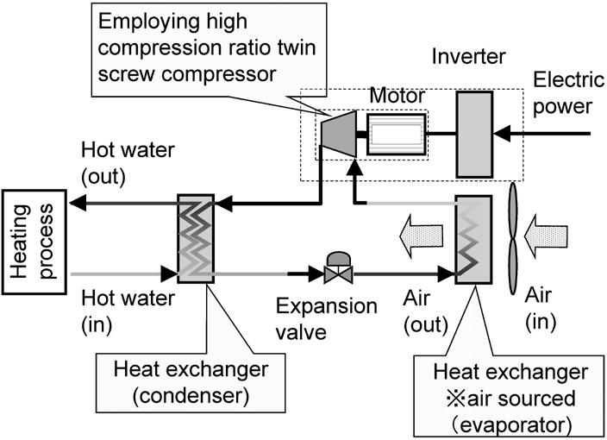

**Fig. 1** Flow diagram of HEM-90A

note 2) Coefficient of performance (COP): the ratio of the heat put out over the electrical energy put in, i.e., an index of energy efficiency

*KOBELCO TECHNOLOGY REVIEW NO. 32 DEC. 2013* *70*

refrigerant. This has enabled the sole supply of high-temperature water by a heat-pump cycle.

The outline specification, the performance and refrigerating cycle of HEM-90A are shown in **Table 1**, **Table 2** and **Fig. 2**,respectively.

**1.2 Advantage**

The newly developed HEM- 90A exploits the technology of the HEM-HR90. The new model adopts a two-stage screw compressor that can keep

**Table 1** Specifications

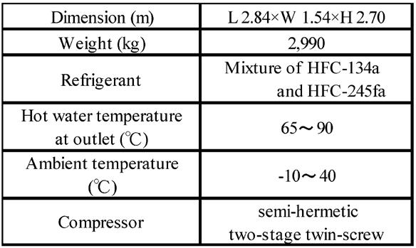

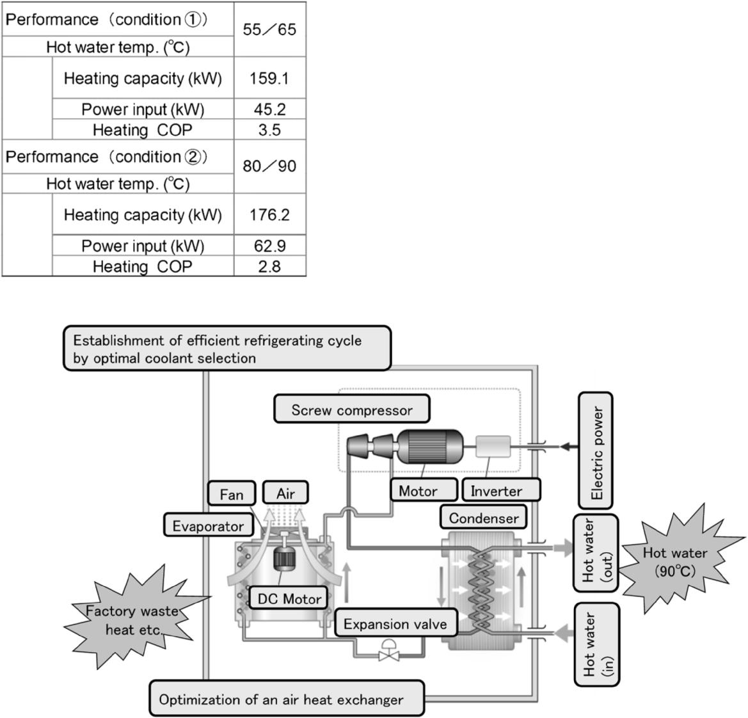

**Table 2** Performance (ambient temperature：25℃)

high efficiency even under the discharge condition of high-temperature water up to 90℃. This is combined, for example , with the optimal design of an air heat exchanger, as well as with the optimal selection of refrigerant to enable operation with high energy efficiency. As a result, the new model has achieved a heating COP of 3.4 (conditions: ambient temperature 25℃, hot water 60/70℃), the highest efficiency that has yet been achieved by a circulation-type hot-water heat pump with an air heat-source. The term "heating COP" as herein used means the ratio of the quantity of heating heat over the power supplied to a heat-pump unit.

The newly developed heat pump requires less piping than water heat-source types. Also, it is designed to be compact (foot print: approximately 4.4m2), notwithstanding its being an air-source type. Thus, this heat pump can be installed in the proximity of a process requiring hot water, which significantly reduces the heat transfer loss that has conventionally occurred when steam or hot water is supplied from centralized heat sources. (A more detailed description will be found in section 4.)

**2. Technology for improving efficiency**

**2.1 Compact two-stage screw compressor with high compression ratio**

**Fig. 3** outlines the compact two- stage screwcompressor used for the HEM-90A, as well as a single-stage compressor. The compact two-stage compressor was modified from the one that had been developed for general HVAC and refrigeration, such that it can be used for the supply of high-temperature water. Here, a cooling method was

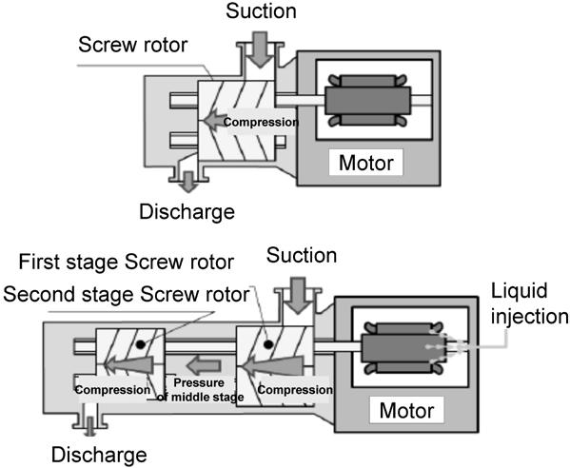

**Fig. 3** Schematic view of compressor

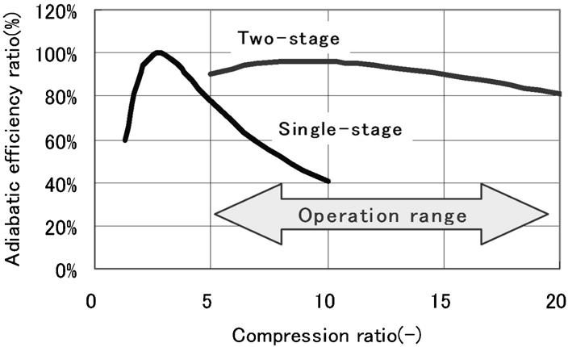

**Fig. 4** Adiabatic efficiency ratio of compressor

devised, in which flashed refrigerant was sprayed directly onto the motor so as to retain the motor cooling performance even under high temperature conditions.

**Fig. 4** shows the relationship between compressorefficiency (adiabatic efficiency) and the compression ratio. The term "compression ratio," as herein used, means the ratio of the discharge pressure to the suction pressure of a compressor. A heat pump requires a larger compression ratio as the temperature difference between the ambient air and hot water increases. As shown in this figure, the HEM-90A is operated in the range of a high compression ratio. In this operational range, a single-stage screw compressor sometimes exhibits significantly decreased efficiency depending on the ambient temperature and/or hot water temperature. Thus, the HEM-90A has adapted a two-stage screw compressor that can keep high efficiency over a wide compression ratio range and has realized high system performance.

**2.2 Optimization of air heat exchanger**

The air heat exchanger (vaporizer) adopts a plate-fin-tube type heat exchanger. If maldistribution of flow occurs during the partitioning of refrigerant

into each heat-transfer tube of an air heat-exchanger, the refrigerant dries out in the vicinity of the outlet of the heat-transfer tube that receives a smaller supply of the refrigerant. Also, if the flow of air becomes nonuniform as it passes a plate fin, the heat-transfer surface does not work effectively. These phenomena can cause the decrement of heat-transfer performance.

Also the refrigerant used this time is a mixture of fluorocarbons, HFC-134a and HFC-245fa. This makes the refrigerant non-azeotropic, in which case, its evaporating temperature varies depending on the quality of the refrigerant (mass flow ratio of refrigerant gas to refrigerant liquid at a given cross-section). The mixed refrigerant has a higher viscosity and lower thermal conductivity compared with single HFC- 134a. As a result, the evaporative heat transfer for a given mass velocity condition may become relatively low.

In consideration of the above concerns about the design of an air heat exchanger, we adopted an inner grooved tube for the heat-transfer tubes and a louver type for the plate fins. The specification of the fan was selected while taking into account the partitioning mechanism of the refrigerant, the arrangement of heat-transfer tubes and the footprint of the unit. The layout, including the air heat exchanger, was also optimized. The new fan specification and layout have realized excellent heat-transfer performance with minimized power for the fan.

**2.3 Optimum selection of refrigerant**

When the refrigerant HFC-134a is used for supplying hot water at 90℃, its temperature becomes almost equal to the critical temperature (101.1℃) at which the refrigerant undergoes a phase transition from gas to liquid, making it difficult to establish a refrigerating cycle with high efficiency. Hence, the HEM-90A has adapted a mixed refrigerant consisting of HFC-245fa and HFC-134a. The HFC-245fa has been proven in HEM-HR90, has

1. critical temperature (157.5℃) higher than that of HFC-134a and is readily available.

The use of this mixed refrigerant has established a single refrigeration cycle, eliminating the needs for multiple compressors and heat exchangers for transferring heat between the low order-side and high order-side, the compressors and heat exchangers required for a binary refrigeration cycle.

**3. Performance characteristics**

**Figs. 5** and **6** show,respectively,the characteristics

*KOBELCO TECHNOLOGY REVIEW NO. 32 DEC. 2013* *72*

of the heating capacity and heating COP against ambient temperatures. Under typical operating conditions including an ambient temperature of 25℃ and hot water outlet temperature of 70℃ (hot water inlet temperature at 60℃), a heating capacity of 163.8kW and heating COP of 3.4 have been achieved.

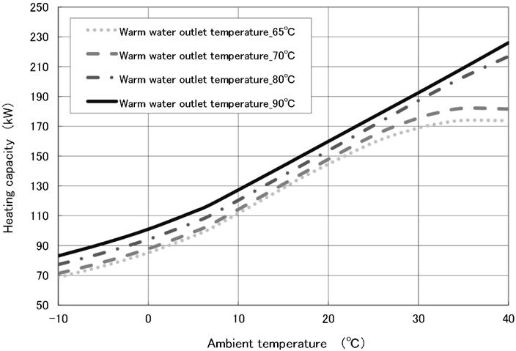

**Fig. 5** Relationship between ambient temperature andheating capacity

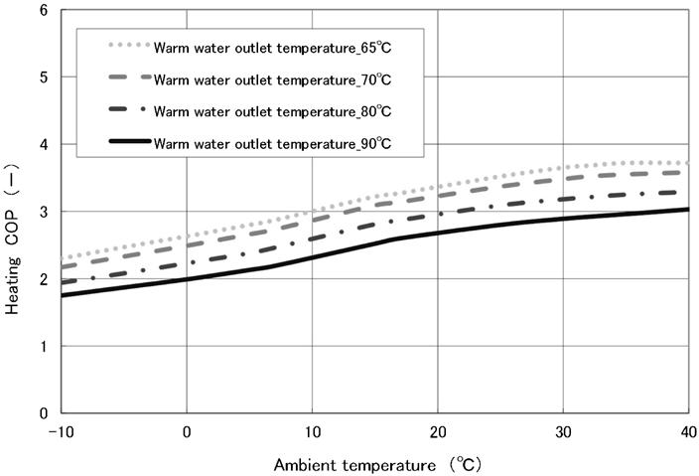

**Fig. 6** Relationship between ambient temperature andheating COP

A heating capacity of 176.2kW and heating COP of 2.8 have been demonstrated even for the maximum hot water outlet temperature of 90℃ (hot water inlet temperature 80℃).

For the first time for air-sourced heat pumps, the newly developed heat pump has enabled taking hot water out at a temperature as high as 90℃ with high energy efficiency.

**4. Effects of introduction**

A significant amount of heat is exhausted from plants producing, for example, beverages, food and automobiles. In conventional processes, heat loss from steam supply pipes, as well as pressure loss at reducer valves, occurs when steam is supplied from a gas boiler to each process segment, as shown in **Fig. 7** . In addition,the drain is exhausted withoutbeing fully utilized after processing in many cases. Thus, in some cases, the total loss in an entire system is reported to reach as high as approximately 70%.5)

An HEM-90A, installed in the proximity of the process requiring steam , can have the advantages of reducing the heat loss caused by the steam pipes and utilizing the heat that is unused and exhausted from the production process. In other word, the heat exhausted to the atmosphere in a plant can be partially recovered to be reused for generating high-temperature water by a heat-pump cycle.

The following describes a quantitative evaluation of the merit of doing this. Assuming a case where the outlet temperature of the hot water is 70℃ (inlet temperature: 60℃), the application is an industrial operation running 8,000h per annum, and an existing boiler has a system efficiency of 50%, then the HEM-90A is expected to achieve significant cost reductions, a 58% reduction of running cost (**Fig. 8**)

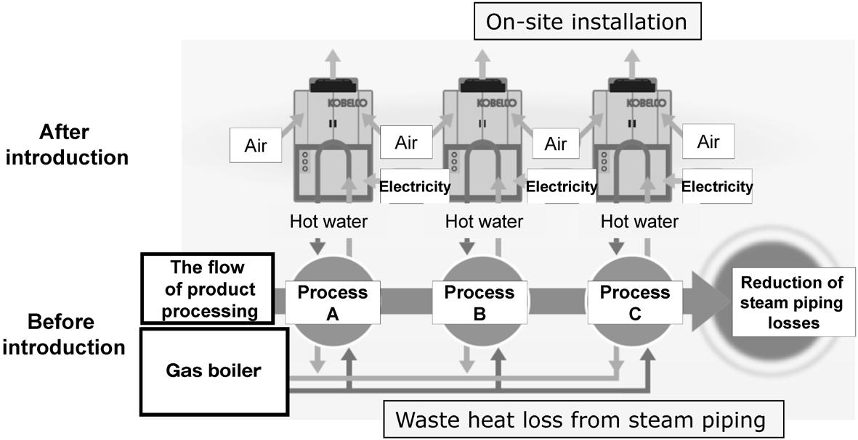

s

**Fig. 7** Introduction method of gas boiler and HEM-90A to a process

1. *KOBELCO TECHNOLOGY REVIEW NO. 32 DEC. 2013*

and a 56% reduction of energy consumption (**Fig. 9**). Here, the outdoor air condition is the average temperature of Tokyo, Nagoya and Osaka areas, the electric rate unit price is 12 yen/kWh and the gas rate is 57yen/Nm3.

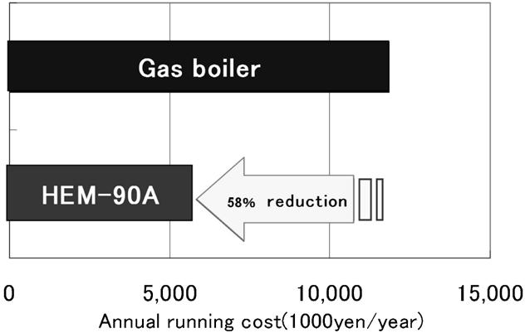

**Fig. 8** Estimation of annual running cost

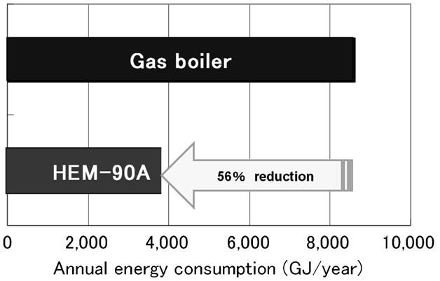

**Fig. 9** Estimation of annual energy consumption

**Conclusions**

Since the Great East Japan Earthquake, the domestic supply of electrical power has become tight, raising concerns about the increased price of fossil fuels such as petroleum and natural gas. Under such circumstances, the best mix of conventional combustion-type boilers and electrically -driven air-sourced heat pumps, the HEM-90A, is considered to diversify the risk and to save energy. When introducing heat pumps for industrial applications, it is considered important to ascertain in advance the merits of introducing them, including economic efficiency and energy -saving, acquiring a clear picture of each process, because the method of heat utilization varies depending on the manufacturing process.

We will strive to propose heat- source machines that match the user's needs and to contribute to the wide use of industrial heat pumps.

**References**

1. N. Shimodahira. *Heating Piping & Air Conditioning*. Aug. 2009, No.631, p.28-30.
2. N. Shimodahira. *Heating Piping & Air Conditioning*. Sept. 2010, No.647, p.23-25.
3. T. Oue et al. *Proceedings of the 2012 JSRAE annual conference*. p.275-276.
4. N. Shimodahira et al. *Electro-heat*. Sept. 2012.
5. The Energy Conservation Center, Japan. 2007 *National* *convention on distinguished examples of energy-saving*.http://www.eccj.or.jp/succase/07/b/26kan10.html, (accessed 2013-04-09).